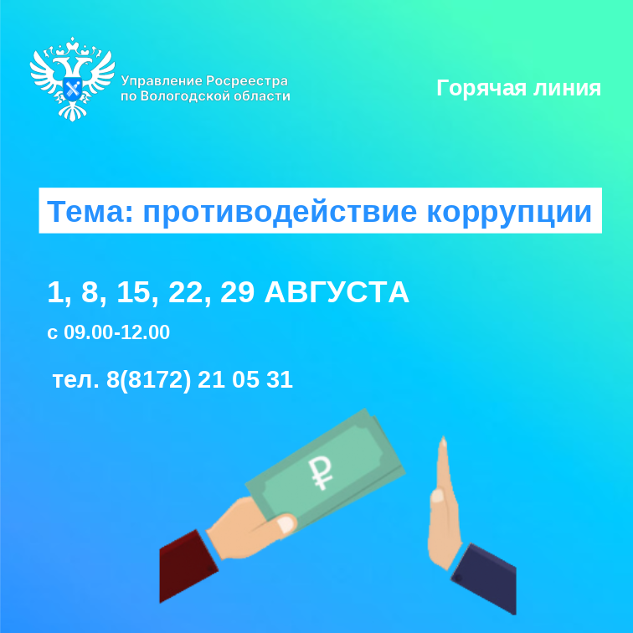

Горячие линии по вопросам противодействия коррупции

1, 8, 15, 22 и 29 августа 2025 года в Управлении Федеральной службы государственной регистрации, кадастра и картографии по Вологодской области будут работать очередные горячие линии по вопросам противодействия коррупции.
На вопросы граждан ответят специалисты отдела государственной службы и кадров Управления Росреестра с 09 до 12 часов по телефону: 8(8172) 21 05 31.
Звоните!

Контакты для СМИ:
Пресс-служба Управления Росреестра по Вологодской области
(8172) 72 86 11, доб. 1045
press@r35.rosreestr.ru
160001, г. Вологда, ул. Челюскинцев, д. 3

